

Agjencia e Parqeve dhe Rekreacionit

Nr prot.____, Datë____/____2016

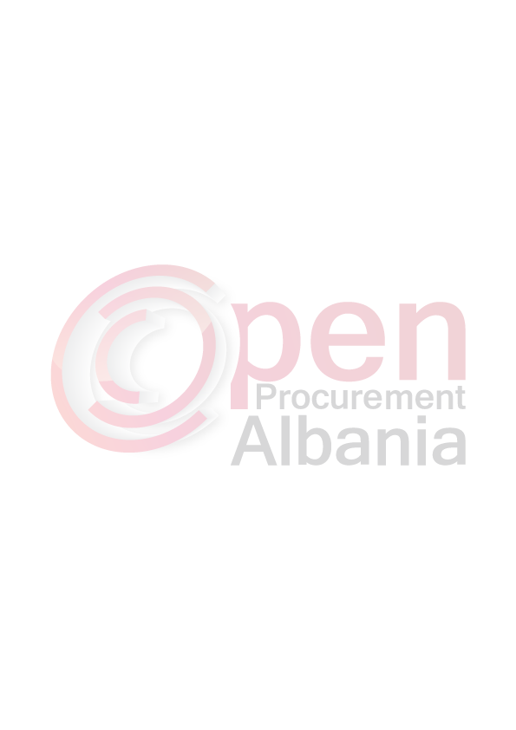
Drejtuar: Agjencisë së Prokurimit Publik, Tiranë

Lënda: Njoftim i Shkurtuar i Kontratës

- Autoriteti Kontraktor: Agjencia e Parqeve dhe Rekreacionit, Tiranë, Rruga “5 Maji”, Tel 04 222 3231
- Lloji i proçedurës së prokurimit: Kërkesë për Propozim
- Objekti i Kontratës: “Blerje elektropompa, pompa (cetrifugale, zhytëse, spërkatëse)”
- Fondi Limit: 2 500 000 (dy milion e pesëqind mijë) lekë Pa TVSH.
- Burimi i financimit: Bashkia e Tiranës.
- Afati i lëvrimit: 10 (dhjetë) ditë nga data e nënshkrimit të kontratës
- Data dhe ora e zhvillimit të tenderit: 03.05.2016, ora 10:00
- Vendi i dorëzimit të ofertave: Prokurim elektronik në website-in zyrtar të Agjensisë së Prokurimit Publik: http://www.app.gov.al/
- Afati i fundit i dorëzimit të ofertave: 03.05.2016, ora 10:00

Dokumentat e tenderit mund të tërhiqen në rrugë elektronike nga adresa zyrtare e APP - së (www.app.gov.al).

TITULLARI I AUTORITETIT KONTRAKTOR

Blendi GONXHJA

Konceptoi: Njësia e Prokurimit
E.Bora, A.Pogaj, G.Vuksanaj
Kopje 3 (tre)

